**DU SUD-OUEST LAUSANNE**

**ASSEMBLEE GENERALE**

Nous avons le plaisir de convier nos membres à l’assemblée générale de l’association qui se tiendra

**Le mercredi 21 mai à 18h00**

**à la Buvette du stade J-A Samaranch**

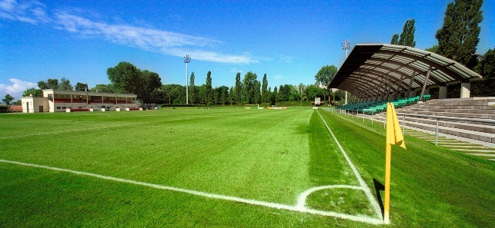

L’ordre du jour sera quasi statutaire mais figurera de manière détaillée dans les invitations personnalisées qui seront adressés dans les délais statutaires.

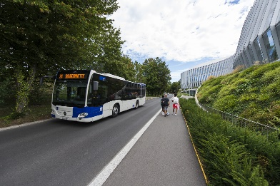 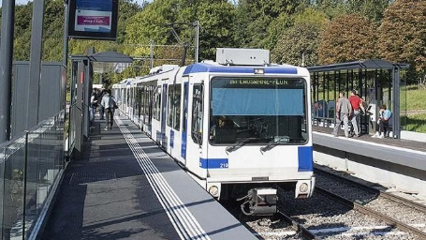

Après la partie officielle nous aurons le privilège de recevoir M. Christophe Jemelin, Directeur du Développement de l'Offre et des Grands Projets (tram/métros) des **tl** qui nous entretiendra, de manière générale, de la mobilité des **tl** dans la ville de Lausanne et en particulier du réseau **tl** et son développementdans le sud-ouest. Le thème de l’intervention de M. Jemelin est tel que vous pourrez vous faire accompagner de vos connaissances et amis.

Merci pour toute votre attention et au 21 mai !

**Votre comité**

PS

Bien que l’endroit choisi pour cette assemblée générale comporte une vase parking gratuit, des transports publics, celles et ceux qui le souhaiteraient, pourront solliciter l’un (e) ou l’autre des membres, qui seront indiqués sur l’invitation officielle, pour le déplacement.